PRESSEINFORMATION

8. Juli 2020

Ausgesperrt vom eigenen Rollladen?

**Ausgeschlossen mit dem passenden Smart Home**

An einem lauen Sommerabend gemütlich auf der Terrasse sitzen: Da kann man beim Genießen des Sonnenuntergangs schon mal die Zeit vergessen. Doch herkömmlich automatisierte Rollladen haben leider keinen Sinn für Romantik. Sie reagieren pünktlich auf die voreingestellte Uhrzeit und schließen. Wer dann keinen Haustürschlüssel zur Hand hat, muss sich auf einen verlängerten Abend im Freien gefasst machen.

**Kommunikation zwischen Rollläden und Türen**

Um den Fall der Fälle auszuschließen statt ausgeschlossen zu werden, lässt sich im Smart Home eine clevere und leicht umsetzbare Lösung finden. Schellenberg bietet dafür praktische Komponenten für das Smart Home System „Smart Friends“ zum einfachen Nachrüsten an. Über die Steuerzentrale Smart Friends Box wird die automatische und smartfähige Rollladensteuerung mit einem funkgesteuerten Fenster- und Türkontakt oder einem Funk-Alarmgriff kombiniert. Das System kann so eingestellt werden, dass der Rollladen bei geöffneter Balkon- oder Terrassentür nicht geschlossen wird. Nur, wenn der Fenster- und Türkontakt oder der Funk-Alarmgriff an die Steuerzentrale meldet, dass die Tür geschlossen ist, fährt der Rollladen herunter. Das ist auch dann praktisch, wenn beispielsweise der Familienhund noch einmal abends durch den Garten toben möchte. Bleibt dabei die Terrassentür geöffnet, bleibt auch der Rollladen oben, und der Hund wird nicht ausgesperrt.

**Kernkompetenz: Einbruchschutz**

Der Smart Home Alarm-Fenstergriff von Schellenberg kann bei allen gängigen Fenstern, Terrassen- und Balkontüren innerhalb weniger Minuten nachgerüstet werden. Dabei wird einfach der bisherige Fenstergriff ersetzt. Der Alarmgriff sorgt aber nicht nur für Sicherheit, wenn es darum geht, sich nicht auszuschließen: In 80 % Prozent aller Fälle verschaffen sich Einbrecher durch das Aufhebeln des Fensters Zugang zu Wohnungen und Häusern. Auf solche Versuche sowie auf Erschütterungen der Scheibe reagiert der Funk-Alarmgriff mit einem durchdringenden Signalton, der Einbrecher abschreckt und die Bewohner und Nachbarn warnt.

Auch der smarte Fenster- und Türkontakt von Schellenberg ist vielseitig einsetzbar. Zum Beispiel an Fenstern, Türen, Schubladen oder sogar am Kühlschrank. Der Sensor registriert, ob das entsprechende Fenster bzw. die Tür geöffnet oder geschlossen ist. Und er meldet den aktuellen Status an die Smart Home Zentrale. Bei einem Einbruchsversuch erhält der Nutzer automatisch eine kostenlose Push-Nachricht und kann sofort reagieren.

Wörter: 349

Zeichen inkl. Leerzeichen: 2.549

**Über die Alfred Schellenberg GmbH**

Schellenberg ist ein mittelständisches Familien-Unternehmen aus Siegen.

Mit smarten Antrieben für zu Hause nimmt Schellenberg eine führende Marktposition ein und entwickelt innovative Produkte für die einfache Nachrüstung. Seit mehr als 35 Jahren ist das Unternehmen Partner von Bau- und Fachmärkten, dem E-Commerce-Handel sowie dem Handwerk.

**schellenberg.de**

Pressebild 01 – Funk-Fenster- und Türkontakt

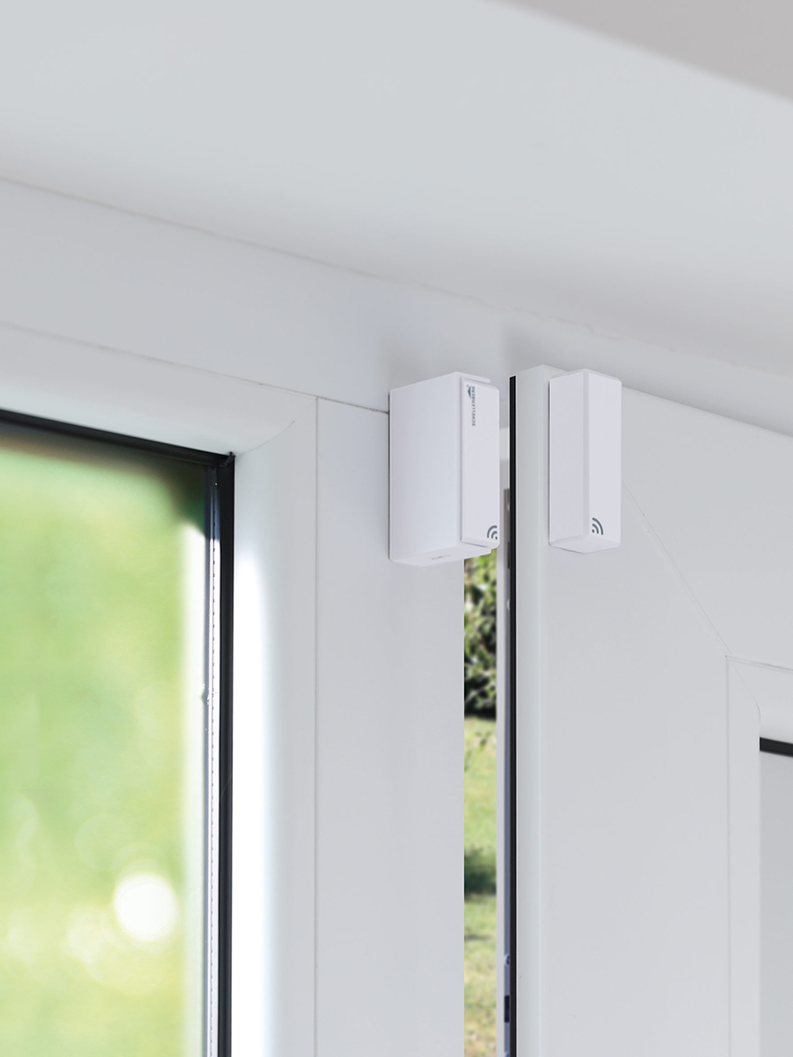

© Schellenberg

Bildunterschrift: Der Funk-Fenster- und Türkontakt meldet im Smart Home-System Smart Friends an die Steuerzentrale, ob beispielsweise die Terrassentür geöffnet ist. Das lässt sich auch für den Einbruchschutz einsetzen.

Pressebild 02 - Funk-Fenster- und Türkontakt

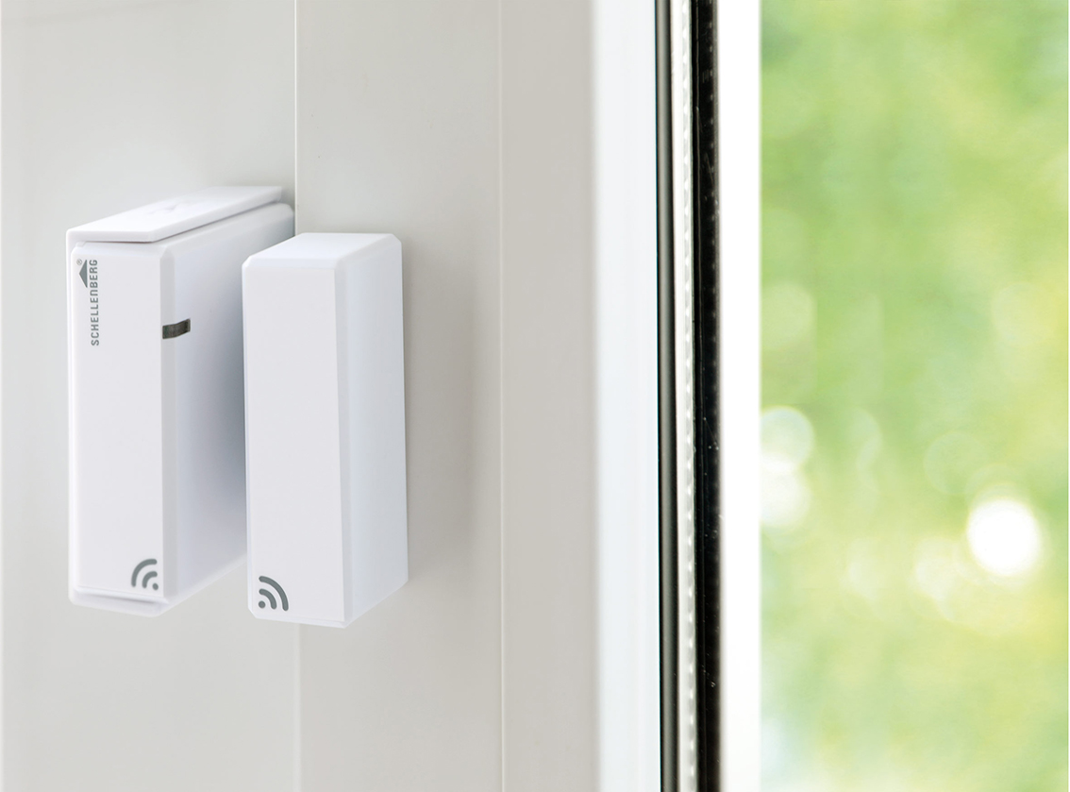

© Schellenberg

Pressebild 03 - Funk-Fenster- und Türkontakt

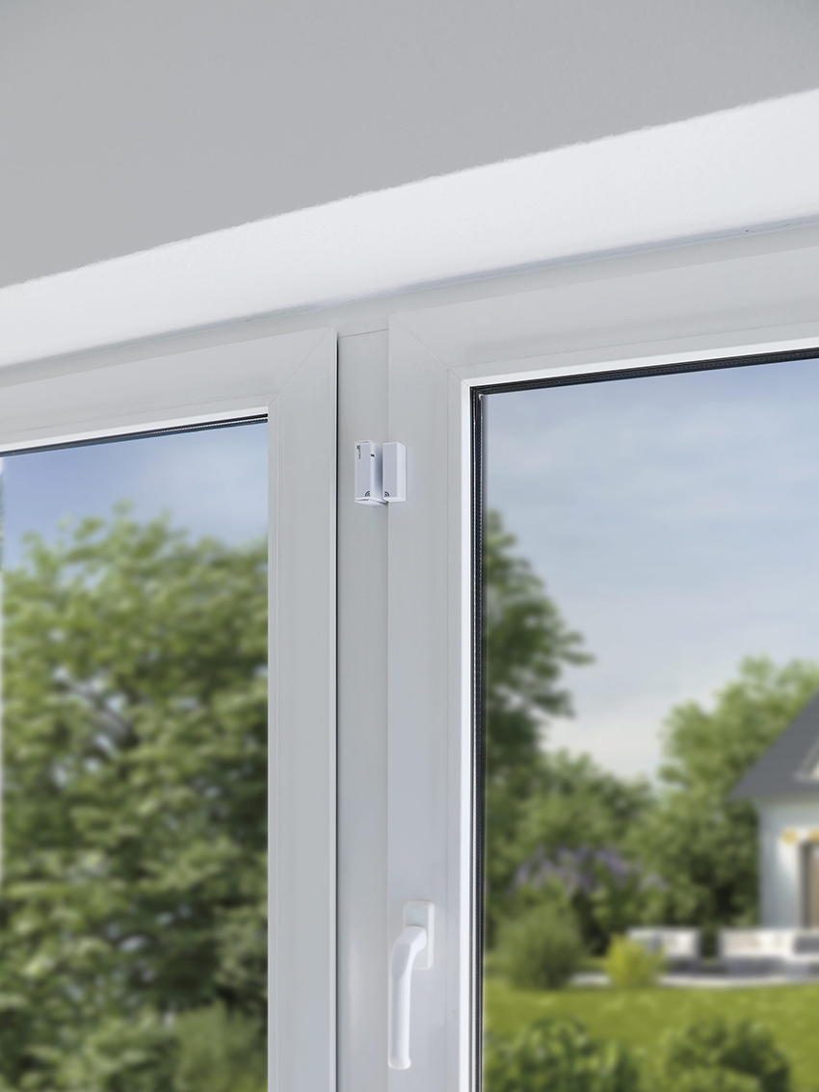

© Schellenberg

Pressebild 04 – Smart Home Alarmgriff

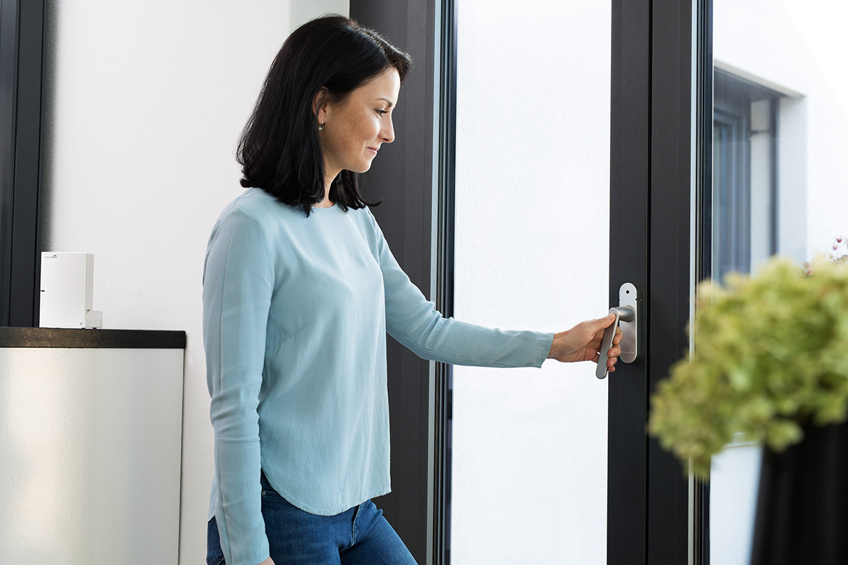

© Schellenberg

Bildunterschrift: Der Smart Home Alarmgriff von Schellenberg meldet an die Smart Home-Zentrale, wenn die Terrassentür offensteht und löst als effektiver Einbruchschutz bei Erschütterung ein lautes Alarmsignal aus.

Pressebild 05 - Smart Home Alarmgriff

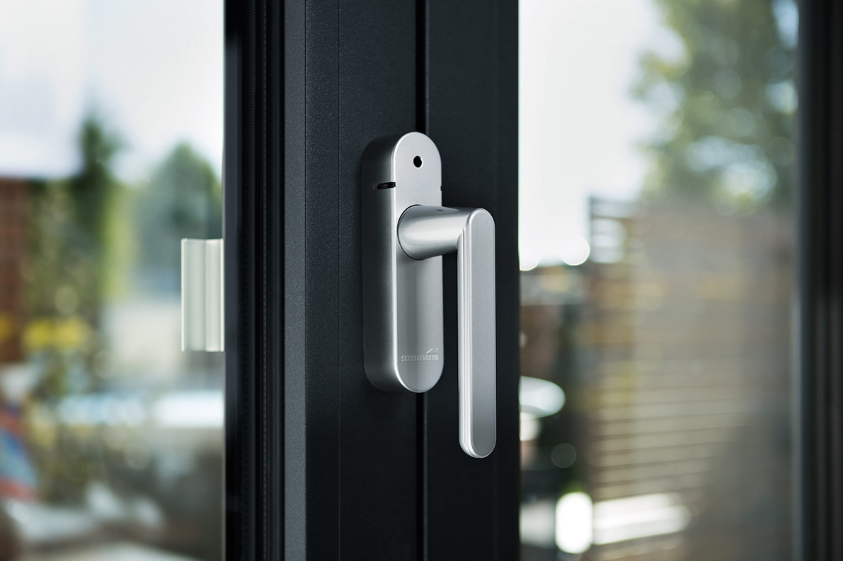

© Schellenberg

Pressebild 06 – Smart Home-System „Smart Friends“

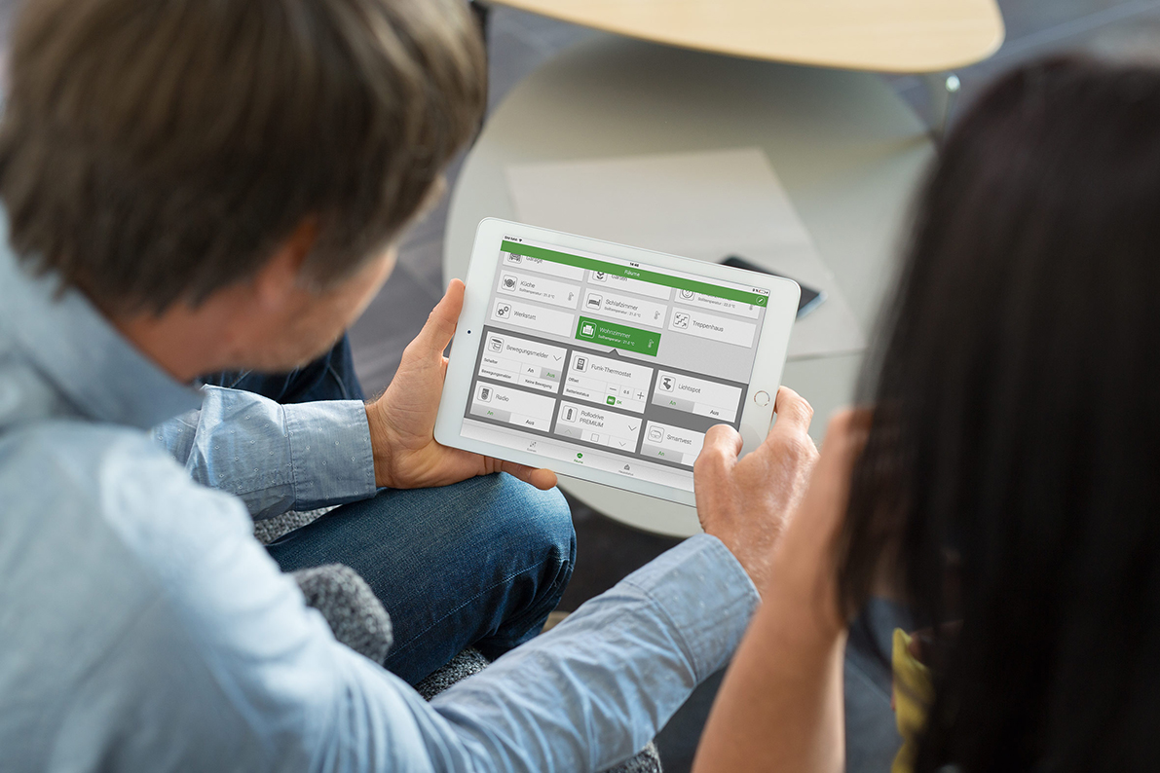

© Smart Friends

Bildunterschrift: Über die Smart Friends-Box als Steuerzentrale des Systems lassen sich der Funk-Fenster- und Türkontakt und der Smart Home Alarmgriff von Schellenberg sowie über 100 weitere smarte Markenprodukte aus den Bereichen Antriebs-, Licht-, Sicherheits- und Sensortechnik ein- und verbinden.

**Kontakt:**

Alfred Schellenberg GmbH

An den Weiden 31

57078 Siegen

www.schellenberg.de

Ihr Ansprechpartner:

Stefan Köhler

PR/Media

Tel.: 0271 89056-450

stefan.koehler@schellenberg.de